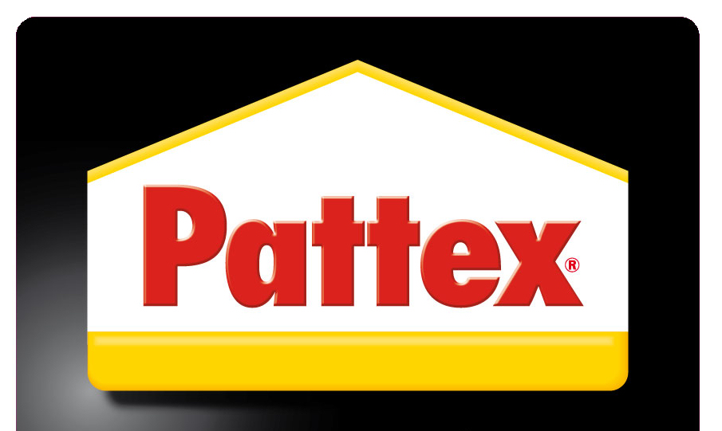
Pattex Ni Clou Ni Vis

Pâte de fixation
65 pastilles à fixer

DEFINITION :
Pattex Ni Clou Ni Vis est l’alternative idéale aux punaises et aux rubans adhésifs. Ce sont des pastilles à fixer prédécoupées, polyvalentes, repositionnables et réutilisables à l’infini. Idéal pour la décoration et les travaux manuels.

DESTINATION :
- Pour la fixation temporaire de : papiers, posters, cartes postales, décorations, messages etc., aux murs, portes ou fenêtres.
- Pour la fixation et le maintien temporaires d’ : accessoires de bureau, ornements et autres objets légers.

BENEFICES CONSOMMATEUR :

- Ne laisse pas de dépôts huileux sur les surfaces
- Repositionnables et réutilisables à l’infini : faciles à poser et à enlever, excellente qualité de fixation et de conservation
- Pastilles blanches pour une fixation discrète
- Forte adhérence : 2,5 kg/pastille
- Effet immédiat et longue durée

MISE EN OEUVRE :

- Détacher une pastille adhésive et la modeler
- Placer la pastille adhésive d’abord sur la surface à fixer. Veiller que les surfaces soient propres, sèches et sans poussière.
- Pour la fixation, presser fermement l’objet sur le support. Pour l’enlever, tirer doucement l’objet.

➔ Elles constituent une alternative idéale aux punaises et aux rubans adhésifs.

INFOS CONSOMMATEUR :

HENKEL France
SERVICE CONSOMMATEUR
161, rue de Silly, F-92100 Boulogne-Billancourt
Tél : 09 69 32 09 30 (appel non surtaxé)
www.pattex.com

FICHES TECHNIQUES :
Libellé Henkel | Conditionnement | IDH | PCB | EAN UC  (produit) | EAN UL  (colis) | Nomenclature douanière
Pattex Pâte de Fixation | Blister | 2299500 | 12 | 3 178 041 332 002 | 3 178 041 246 798 | 35061000

 | Dimensions en mm  (L x l x H) | Poids net (kg) | Poids Brut  (kg) | Palettisation
 | Dimensions en mm  (L x l x H) | Poids net (kg) | Poids Brut  (kg) | Nombre  colis/couche | Nombre  couches/palette | Total  colis/palette | Total  uc/palette
Produit | 82*2*165 | 0.037 | 0.047
Carton | 112*90*171 | 0.888 | 1.209
Palette | 800*1200*657 | 242.424 | 358.192 | 91 | 3 | 273 | 6552

Pays de Fabrication : Royaume-Uni

